**绑定中的两种基本关系（控制）——父子（层级）、约束（连接）**

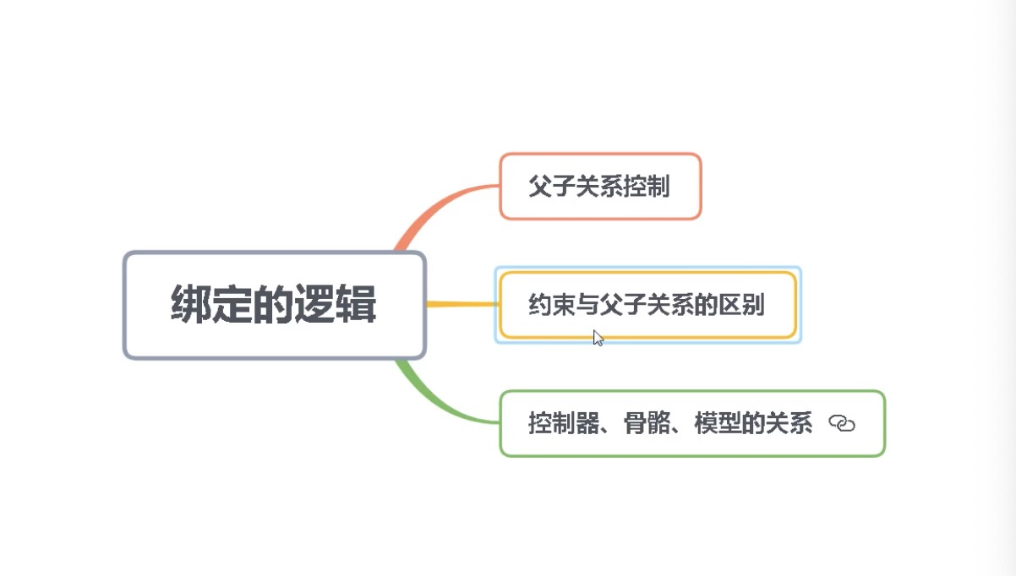

1. **父子关系（层级关系）父对象带动子对象运动**

父子级，子级随父级运动，在大纲视图我们可以发现，没有关系就是平级，当我们选中子物体加选父级按P健——在编辑菜单中（建立父子关系、断开父子关系）或者说选中子物体按住中键拖到父物体上，这样也可以变成父子关系。对于平行结构的物体缩放不会影响其他物体，但是对父子级来说父级就会影响子级这就是父子关系的基本逻辑。

解除父子关系选择子物体按住S+P就可以断开，或者直接从大纲视图中拖拽出来。

**二、约束关系（连接关系）用数值上的关系进行控制的，数值的相等进行控制**

约束能够保证大纲的层级不发生变化，也就是控制器、骨骼、模型弄够分别独立，他们之间通过约束进行联系，不同物体之间可以是平级的结构。

在进行父子约束的时候是先选择子物体，再选择父物体，但是约束的时候相反，先选择父物体，再选择子物体，这个时候下面会多一个链条，以及通道蓝会变成蓝色，告诉我们物体被约束了。

解除约束的父子关系很简单，就是把子物体下面的链条删掉。

在做绑定的是时候一般都用约束，控制和整理模型一般都是父子关系。

**练习**

1、给摆锤做一个简单的绑定

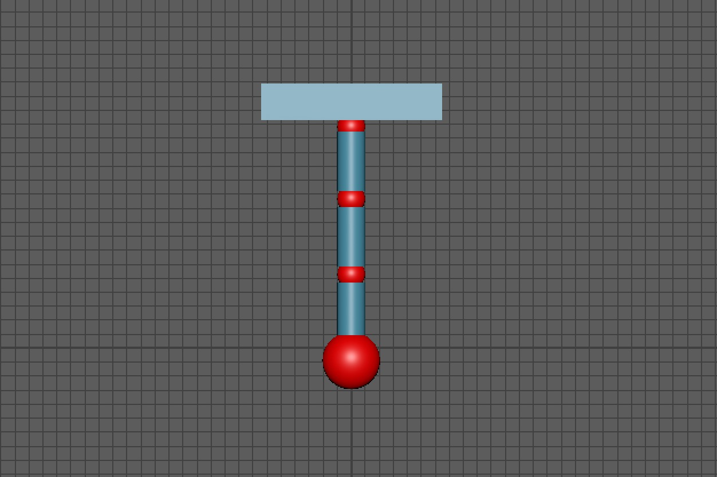

**练习**

1. 给机械臂做一个简单的绑定

